**NYIF国际金融分析师（IFA）**

**培训项目招生简章**

**2021年3月**

* **国际金融分析师（IFA）高端人才培养纲要**

伴随着中国经济的高速发展与金融的逐步开放，中国的资本市场正在与国际资本市场进一步接轨，与此同时，国际投资银行、资产管理公司纷纷开始进驻中国，中国央行也正在逐步放开居民直接投资国际资本市场的政策，这一切都对中国金融市场的人才储备需求提出了更高的要求，因此中国的金融市场急需一批熟悉国际投融资业务和资本市场专业流程的技术人才。目前国内对于金融市场人才的需求正在日趋增强，中国在努力培育自身高端金融人才的同时，也在开放的环境下大力借鉴和引进海外优秀金融教育培训领域的经验。

成立于1922年的纽约金融学院，作为华尔街百年金融教育学府是世界上第一所在金融领域提供体系化金融专业技能培训的机构。近一百年来，为全球培养过上百万的高级金融人才，著名投资家沃伦•巴菲特也曾参加纽约金融学院的投资证书课程。纽约金融学院的“国际金融分析师证书”正是基于华尔街资本市场所需要的专业知识与技能而设计的专业证书，为有志于掌握相关知识、从事国际金融、资本市场职业的青年菁英人士提供学习并掌握国际金融一流专业知识的路径和方法和内容。

* **国际金融分析师—源自华尔街的高端职业技能课程**

IFA是纽约金融学院“国际金融分析师（International Financial Analyst）”证书的简称，该证书涵盖了国际资本市场投融资业务以及金融市场业务流程的广泛知识体系，具有很高的国际认可度，包括：证券投资、公司金融、财务报表分析、兼并收购、企业估值、金融衍生品等多项金融高端课程，其内容体系规范、知识与技能要点覆盖全面，经纽约金融学院国际顶级专家设计与审定。根据课程体系与认证体系划为IFA（初级，Level1）、IFA（中级，Level2）、IFA（高级，Level3）三个级别。证书大纲体系见附件。

* **纽约金融学院**

纽约金融学院成立于1922年，由纽约证券交易所创立，是世界上第一所在金融领域提供体系化金融专业技能培训的机构。纽约金融学院主要提供专业的职业教育及继续教育。在纽约、香港、北京、上海、新德里等国际经济、金融中心设有自己的办公室。目前，纽约金融学院拥有超过300位海内外资深行业专家，上千门全球领先的定制化金融和海外培训课程，以及20种针对各金融业务及管理板块的专业证书，近百年来已经为全球125个国家培养了超过150万行业精英，每年有超过20万人次参加纽约金融学院的培训课程。著名投资家沃伦•巴菲特也曾参加纽约金融学院的投资课程。纽约金融学院的课程与专业证书在全球享有很高的声誉，纽约金融学院的机构客户及其学生就职单位遍布全球金融监管、银行、保险、基金、金融交易所、审计等主要专业领域，著名机构包括：高盛、美银美林、富国银行、美国联邦存款保险公司、Eaton Vance资产管理公司、德勤、普华永道、西班牙BBVA银行、凯斯商学院等。

2008年，纽约金融学院进入中国，总部位于北京，致力于将海外优秀的师资和专业课程与证书引入中国，并进行本土化改造。主要业务包括金融机构中高级管理人员的海外培训、E-Learning电子课程培训、主题公开课、企业内训课定制等培训和咨询服务。著名机构包括：中国银行业协会、中国证券业协会、中国证券投资基金业协会、中国期货业协会、中国保险行业协会、中国银行、交通银行、民生银行、中信建投、中信证券、对外经贸大学、厦门大学等。

* **证书样本**

获得本证书后，可享受以下权益：

* 录入纽金全球校友库，获得更多职业发展专业资源；
* 纽金终身校友权益，参加全球校友活动，丰富行业知识、拓宽职业交流资源；
* 获邀参加针对校友推出的免费课程、讲座、论坛及其它相关活动；
* 获得初/中/高级证书后，持证人每年需参加3/5/7个学时的后续教育；
* 凡是考取本证书的中国区学员，纽金将邀请其参加纽金专门针对中国区校友举办的协助职业素养提升、金融英语能力建设、开拓国际视野及建立职业人脉的各类学习和联谊活动。

**证书样本**

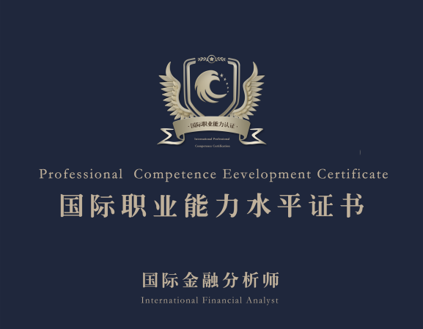

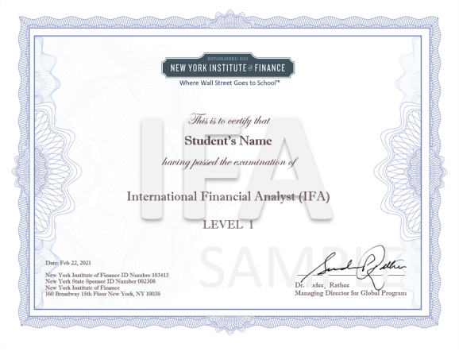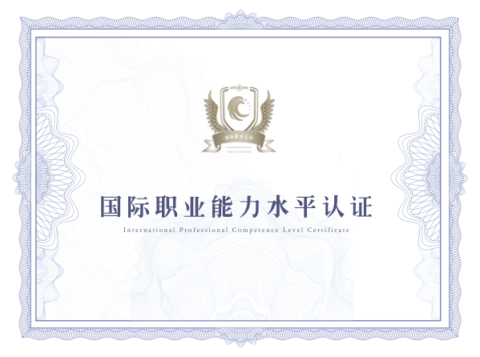

* **报考条件：（报考不限专业，符合各级别条件之一即可报名）**

|  |  |  |
| --- | --- | --- |
| **IFA（初级，Level1）** | **IFA（中级，Level2）** | **IFA（高级，Level3）** |
| 1. 本科或本科以上同等学历学生； 2. 大专或大专以上同等学历应届毕业生并有相关实践经验。 | 1. 已通过IFA（Level1）认证； 2. 研究生或研究生以上同等学历应届毕业生； 3. 本科以上或同等学历并从事金融相关工作一年以上； 4. 大专以上或同等学历并从事金融相关工作两年以上。 | 1、已通过IFA（Level2）认证；  2、研究生以上同等学历并从事金融相关工作一年以上；  3、本科以上或同等学历并从事金融相关工作两年以上；  4、大专以上或同等学历并从事金融相关工作三年以上。 |

* **费用标准**

|  |  |  |
| --- | --- | --- |
| **IFA（初级，Level1）** | **IFA（中级，Level2）** | **IFA（高级，Level3）** |
| 2280元  （含报名费、培训费、考试认证费） | 12800元  （含报名费、培训费、  考试认证费） | 26800元  （含报名费、培训费、  考试认证费） |

* **证书颁发**

考试合格后，由纽约金融学院颁发相应级别的《NYIF国际金融分析师》证书。

* **联系方式**

网 址：纽约金融学院：<https://cn.nyif.com/>

纽约金融学院国际金融分析师、国际理财规划师项目网 [www.ecai.org.cn](http://www.ecai.org.cn/)

联系电话：010-57410401 孙老师 13501208035 刘老师 18810120508